自我介紹
性名：王柔方
班級：三年愛班
生日：五月十八日
星座：金牛座
偶像：喜歡的動物：兔子、龍、羊、小狗、小貓、馬
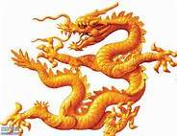

喜歡的食物：西瓜、冰淇淋、竹筍稀飯

